RP Online

Pressemitteilung vom 05.07.2014 – von Peter Korn

OP Kennzeichen kommt – aber nicht vor 2015

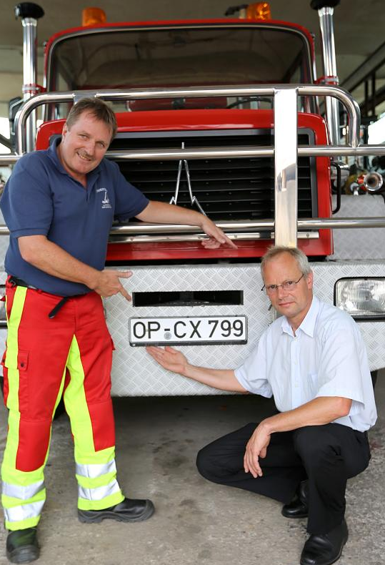
Abschleppunternehmer Jörg Schwientek (l.) hat das OP-Kennzeichen noch, Opladen-Plus-Fraktionschef Markus Pott will es wieder einführen.FOTO: Uwe MIserius

Leverkusen. Das alte OP-Autokennzeichen soll interessierten Bürgern bald als Wunschkennzeichen angeboten werden. Der Rat muss zustimmen.
In der Familie Arnold sind die "Fronten" längst geklärt. Während sich Leverkusens Grünen-Fraktionschefin Roswitha Arnold allenfalls dafür interessiert, was beim Autokennzeichen "hinter dem Strich steht", weiß ihr Ehemann Peter schon jetzt: Wenn das OP-Kennzeichen wieder eingeführt wird, möchte er sofort eins haben.
Im Gegensatz zu ihm hat seine Frau da keine nostalgischen Gefühle: "Ich habe meinen Führerschein unmittelbar vor der kommunalen Gebietsreform 1975 gemacht", sagt Roswitha Arnold: "Ich bin also mit dem LEV-Nummernschild als Autofahrerin gestartet. Warum sollte ich jetzt mit OP fahren?"
Zumindest ihr Ehemann kann sich aber freuen: Die Stadtverwaltung soll jetzt gegenüber dem Land die Bitte um Wiederzuteilung des Unterscheidungskennzeichens OP erklären und alle notwendigen Schritte unternehmen, damit es interessierten Bürgern baldmöglichst als Wunschkennzeichen angeboten werden kann.
So sieht es ein Antrag vor, den Opladen Plus gemeinsam mit den Grünen und der CDU auf den Weg gebracht hat: "Seit eineinhalb Jahren besteht die Möglichkeit, alte Kennzeichen wieder einzusetzen", heißt es da. Knapp 300 der ehemals 370 eingestellten Nummernschilder seien seither bereits wieder zurück. Die Wiedereinführung laufe allerorten reibungslos. Über die Wunschkennzeichengebühr würden die Umstellungskosten mehr als nur ausgeglichen.
Markus Pott, Fraktionschef von Opladen plus, nennt Beispiele: "Die Stadt Schwäbisch Gmünd, die von ihrer Einwohnerzahl mit Opladen vergleichbar ist, hat im ersten Jahr nach der Einführung 80 000 Euro Plus gemacht, der Kreis Aurich mit seinem Nordhorn-Kennzeichen sogar 100 000 Euro", betont Pott.
Der Trend geht ohnehin zur Individualisierung: Immer mehr Autobesitzer wollen sich mit ihrem Fahrzeug von der Masse abheben. Das haben mittlerweile auch die Autofirmen erkannt und bieten besondere Angebote. Die Extras reichen vom persönlichen Wunschkennzeichen bis hin zur Sonderlackierung und Extras bei der Innenausstattung. Es muss ja nicht gleich so ausgehen, wie im Umfeld der Österreichischen Stadt Graz, wo sich ein Autofahrer das Wunschkennzeichen "LMAA" sichern ließ und nun vor Gericht steht.
Ab wann man OP-Kennzeichen wieder kaufen kann, ist übrigens noch unklar. Im Stadtrat wird das Thema nicht vor September behandelt. Dann müssen noch die Ministerien zustimmen und die städtische EDV umgestellt werden. Pott glaubt: "Bis 2015 muss man sich sicher noch gedulden."
Puristen wie der Leverkusener Abschlepp-Unternehmer Jörg Schwientek hätten die neue Stadtratsinitiative ohnehin nicht gebraucht. Sie haben das alte Fahrzeug mitsamt OP-Kennzeichen einfach bis heute behalten.
Quelle: RP

